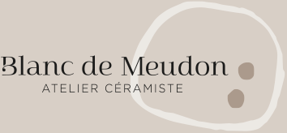
Bulletin d’inscription aux cours modelage
10/15 ans

Nom de l’enfant : …………………………………………………………………………………….
Prénom de l’enfant :
Adresse :
Nom – Prénom du représentant légal : ……………………………………………………………
Téléphone :
Adresse Email :

10 ans-14 ans Mercredi 16h-18h

De septembre à juin (sauf vacances scolaires)

Inscription à l’année : 3 chèques de 320€ (16 €/h)
30 cours de 2h (gouter compris) 960 €

Merci de lire attentivement :

 Tout le matériel est fourni, et compris dans le tarif : terres, outils, engobes, émaux et cuissons.

 Les inscriptions aux cours sont nominatives et les absences sont non déductibles, sauf en cas de force majeure (certificat médical ou attestation de déménagement).

 L’élève est responsable du nettoyage et du rangement du matériel qu’il a utilisé pendant les cours.

 Les cours se déroulent de septembre à juillet (hors vacances et jours fériés)

 J’autorise l’utilisation de mon image : OUI – NON

 J’autorise mon enfant à quitter seul l’atelier après le cours

 Mon enfant n’a pas d’allergies alimentaires

Lu et approuvé.

Fait à ………………………………………, le ………………………...................................

Signature

Règlement par : Espèces, CB, Chèque (à l’ordre de ATELIER BLANC DE MEUDON) ou virement bancaire à
ATELIER BLANC DE MEUDON –Banque Postale Pro
- IBAN FR 46 2004 1010 1254 6765 4T03 325 // BIC : PSSTFRPPSCE

